Guten Morgen aus dem Pfarrhaus.
Dem Kaiser geben was ihm gehört, ist ein Hinweis auf die Verpflichtungen dieses Lebens. Das was Gott gehört ist mehr als nur ein Gebet. Jedes gute Wort und jede helfende Hand für die Menschen ist, was Gott wirklich möchte. Gerade in der derzeitigen Coronalage wichtiger denn je. Das Abendgebet aus Maria Laach bringt dies besonders schön zum Ausdruck.
Ich wünsche Euch allen einen schönen und gesegneten Sonntag, sowie gute und gesunde Tage in der kommenden Woche.
Es grüßt P. Norbert J.
-------- Weitergeleitete Nachricht --------
Betreff: | Schau dir "Abendgebet aus Maria Laach 30.01.2020" auf YouTube an
Datum: | Wed, 14 Oct 2020 13:57:39 +0200
Von: | Norbert J. Rasim <n.rasim@gmx.de>
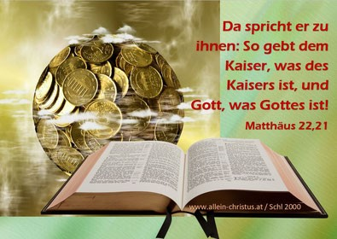
https://youtu.be/I7hoUFPjSLI

